***Первый раз – в пятый класс!***

Вот и наступил первый осенний день и принёс нам много радостных моментов! 1 сентября мы пошли в 5 класс, для нас это: новые впечатления, разные и интересные предметы а также мы познакомились с новыми учителями.

В этом году торжественная линейка во всех школах страны началась с поднятия флага Российской Федерации под гимн. О начале нового учебного года возвестил долгожданный школьный звонок. Поздравляем всех с Днём знаний! Пусть новый год станет плодотворным и богатым на знания, открытия, творчества и достижения!

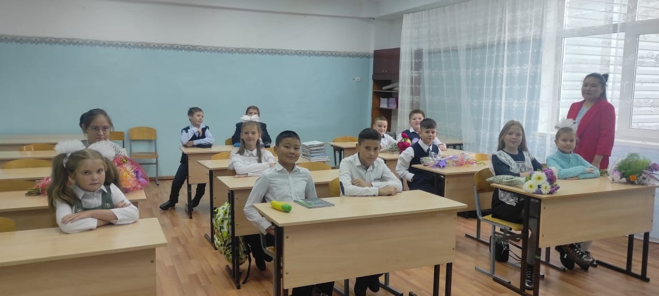

Корреспондент 5 класса: Ахременко Ирина

***В здоровом теле – здоровый дух!***

30 сентября ПЯТНИЦА, на улице хорошая погода, солнце радует своими теплыми лучами и в этот прекрасный день у нас в школе прошел «День Здоровья». Все началось с торжественной линейки и отпускания флага. Затем мы совместно с 6 классом, Еленой Николаевной и Анастасией Андреевной отправились на спортивную площадку. Там у нас проходили соревнования 5 класс VS 6 класс. Мы играли в вышибалу, горячую картошку, баскетбол и волейбол. По итогу победила ДРУЖБА!

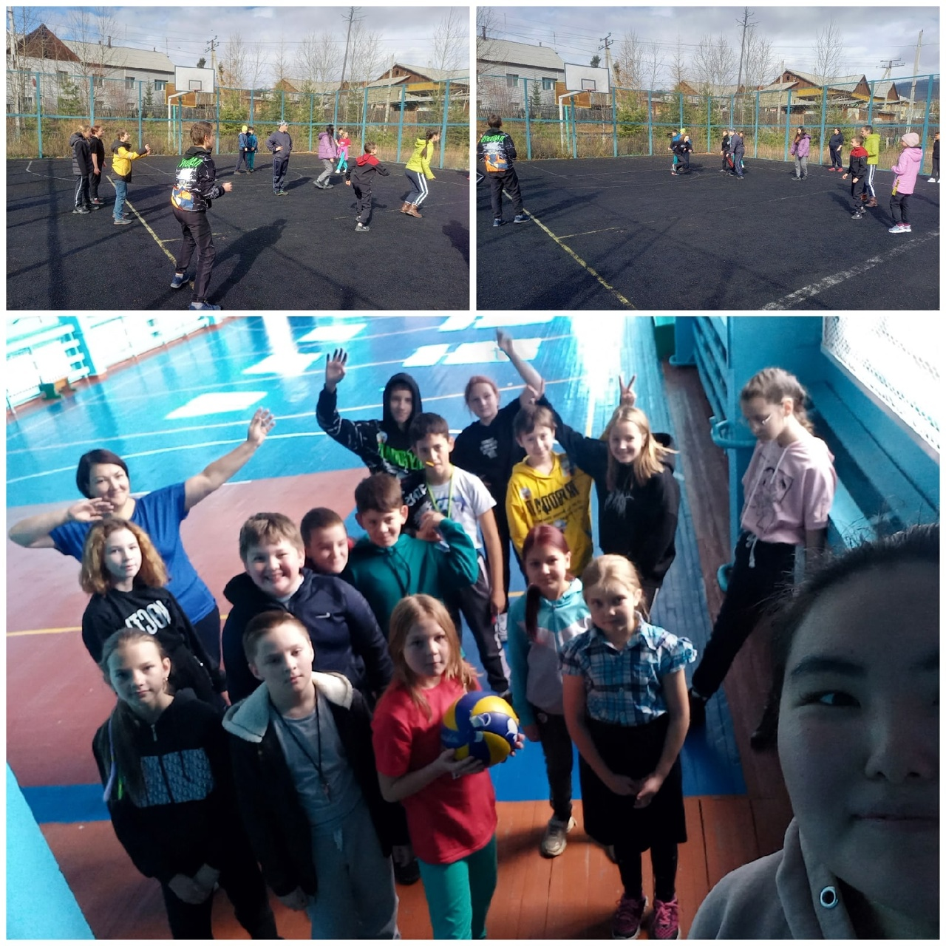

Корреспондент 5 класса: Ахременко Ирина

**Диктант Победы.**

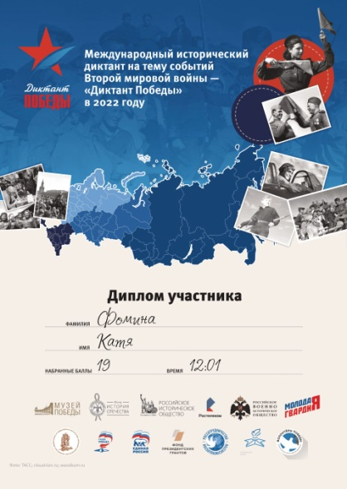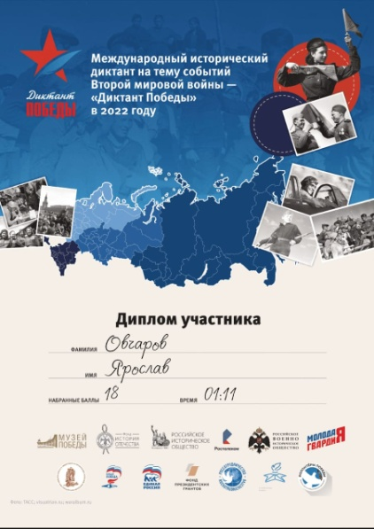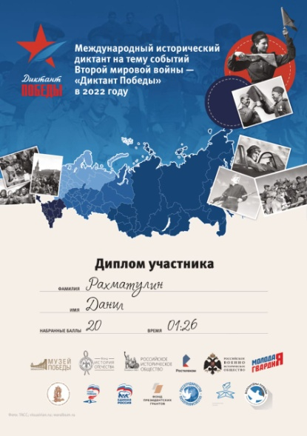3 сентября 2022 г. состоялся международный исторический диктант на тему событий Второй мировой войны «Диктант Победы». От нашей школы в нём приняло участие 8 учащихся 11 класса, каждый из которых, продемонстрировав свои знания, получил диплом участника международного исторического мероприятия.

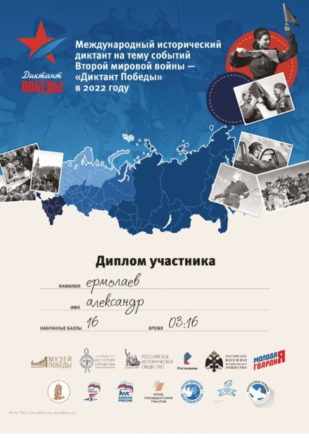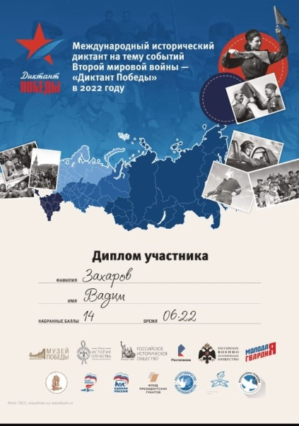

*Учитель истории Рузиева Е. А.*

**День здоровья**

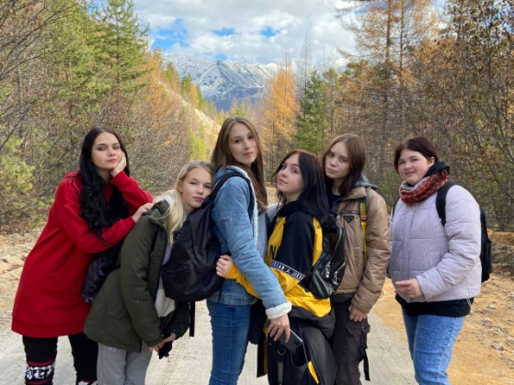

30 сентября, согласно ежегодной традиции, мы   отправились  в поход на день здоровья.  По дороге восхищались красками осени, отважным бурундуком. В лесу были жаренные сосиски, репетиция танца к дню учителя, песни и замечательное настроение.

*Корреспондент 10 класса Михайлова А.*

**ВЕЙПЫ – ОПАСНАЯ МОДА СРЕДИ ПОДРОСТКОВ.**

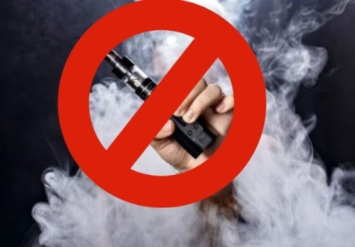

**В последнее время среди молодёжи стали популярны вейпы. Вместо табака в вейпе жидкость со спиртом, ароматизаторами и никотином. После того, как сократились продажи обычных сигарет, их производители придумали новый способ заработать деньги, а маркетологи способ увеличить их продажи. Раз люди стали заботиться о своем здоровье, то продажа вейпов происходит с заявлением об их безопасности. Но это лишь заявление, которое не имеет ничего общего с действительностью. А какую опасность представляет вейпинг на самом деле:**

### 1. ВРЕД ВЕЙПА ДЛЯ ЗДОРОВЬЯ ДОКАЗАН

Эксперты установили, что основными компонентами раствора, помимо никотина, являются пропиленгликоль, глицерин, ароматизирующие вещества, формальдегид и другие, вызывающие **рак**, вещества.

### 2. ВЕЙПЫ ИНОГДА ВЗРЫВАЮТСЯ

Были случаи, когда вейп взрывался во рту курящего. Например, недавно в детскую больницу доставили 17­летнего школьника, у него вместо рта было кровавое месиво. Рванувший вейп разворотил мальчику челюсти, зубы, губы. У другой жертвы вейпа в результате затяжки электронной сигареты взрывом оторвало язык.

### 3. ВЫЗЫВАЮТ АЛЛЕРГИЮ

### Природный табачный никотин в вейпах заменён на химический, а это ещё вреднее. Например, сульфат никотина, который раньше использовали в качестве пестицидов для уничтожения насекомых, а потом и вовсе запретили из­-за их высокой токсичности. А люди, получается, затягиваются аналогами пестицидов!

### 4. ВЫРАБАТЫВАЮТ ТОКСИЧНЫЕ ВЕЩЕСТВА

Во время нагревания пропиленгликоля и глицерина высвобождаются токсичные вещества – акролеин и формальдегид. Первый раздражает слизистые оболочки глаз и дыхательных путей. Второй – оказывает негативное действие на нервную систему.

### 5. СМЕРТЕЛЬНАЯ ОПАСНОСТЬ ВЕЙПА

Биологи изучили влияние соединений, содержащихся в паре от электронной сигареты, на мышей. Оказалось, что летучие соединения повреждают генетический материал в клетках легких, сердца и мочевого пузыря. Это приводит к риску развития онкологических заболеваний

**6. КУРИТЬ В ОБЩЕСТВЕННОМ МЕСТЕ ЗАПРЕЩЕНО!**

C 01.02.2021 вступил в силу Федеральный закон от 31.07.2020 № 303-ФЗ, по которому  за нарушение запрета предусмотрена административная ответственность по ст. 6.24– КоАП РФ, которая предусматривает наказание в виде **штрафа в размере до трех тысяч рублей.**

## Вейпы опасны для здоровья!

## Не курите, а если начали – вовремя одумайтесь и бросайте!

*Социальный педагог Рузиева Е.А.*

**1 сентября – ДЕНЬ ЗНАНИЙ**

Задорной песней лето отзвенело,

И золотая осень началась.

Скорей, друзья, у вас немало дел,

Вас ждет залитый солнцем школьный класс.

Вы побывали в лагере, в походах,

Окрепли, повзрослели, развились –

Позвольте вас поздравить с новым годом,

С учебным годом – новым шагом.

1 сентября 2022 года наша школа вновь распахнула двери перед своими учениками. Все ребята, отдохнувшие и загорелые, снова собрались вместе. Они радовались встрече с одноклассниками, классными руководителями и любимыми учителями. Прозвучал гимн. Директор школы Попондопуло Галина Владимировна поздравила ребят с началом нового учебного года и пожелала успехов в учебе и во всех начинаниях.

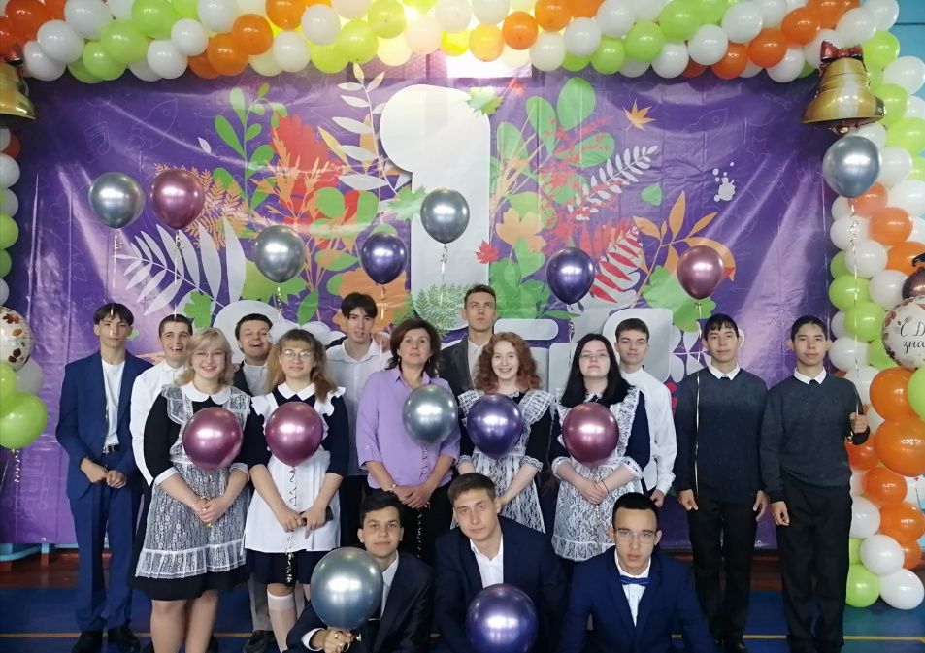

1 сентября - это самый волнующий день для всех школьников, а особенно для первоклассников – малышей. Первый звонок запомнится им на всю жизнь, потому что они вступают в новую, пока еще не изведанную, школьную жизнь. Для нас, этот первый школьный звонок был последним.

эстафету знаний и учебы, мы с первоклассниками станцевали вместе тан ец.

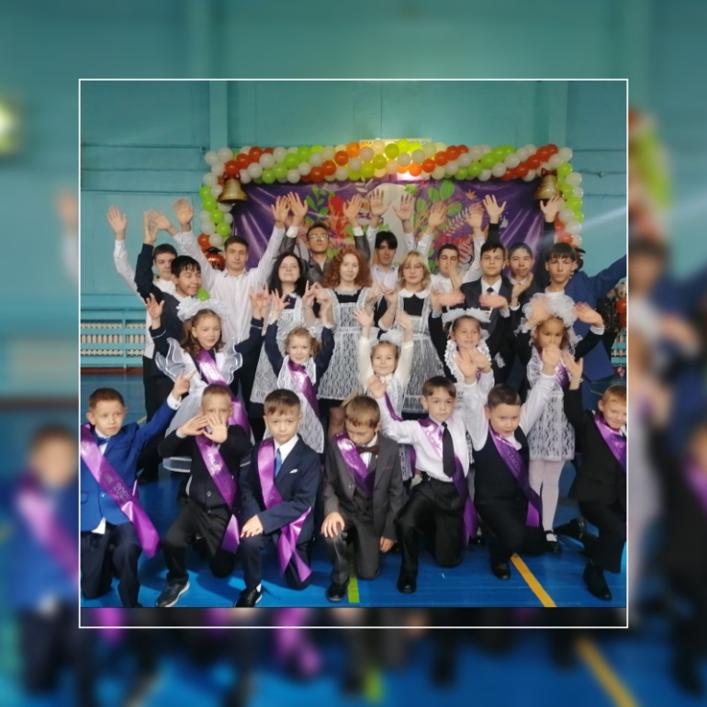

Праздник 1 сентября всегда остается незабываемым, радостным и волнующим.

Хочется пожелать ученикам и учителям, чтобы не только 1 сентября было радостным, но и все дни, проведённые в школе. Пусть новый учебный год станет для всех плодотворным и богатым на знания, открытия, творчество и достижения!

редколлегия 11 класса

**Первое сентября – первый звонок!**

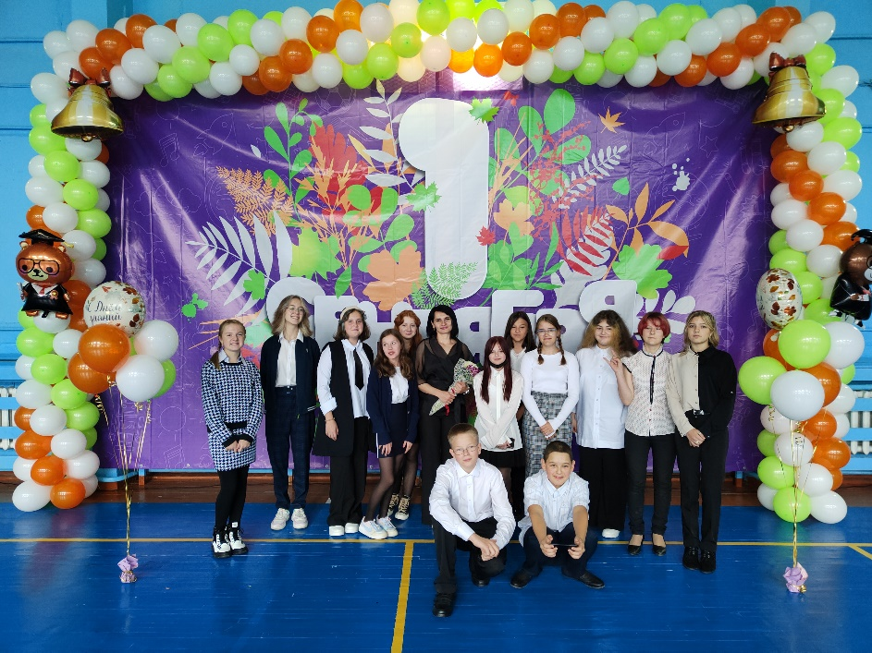

Вот и закончилось лето. Грустно, обидно, что так быстро, но как бы мы не хотели, наступило 1 сентября. Пасмурный и холодный день, но школа и наши учителя встретили нас с теплом и улыбками. Мы поприветствовали первоклашек, полюбовались 11-классниками, послушали выступающих и разошлись по своим кабинетам на первые в этом году классные часы. На самом деле, всё прошло замечательно и мы уже 7-классники!

[**Традиционный «День здоровья»**](http://www.angarsk-school5.ru/archives/467)

Традиционно, в сентябре, а именно в пятницу, 30 сентября, в нашей школе прошел «День здоровья» — день, свободный от учёбы, посвящённый активному и здоровому образу жизни. В весёлых состязаниях в рамках физкультурного праздника приняли участие ребята с первого по одиннадцатый класс. Учащиеся 1-5 классов соревновались в веселых стартах, старшеклассники в волейболе. А некоторые классы пошли в походы, в том числе и мы. Мы уже давно уговаривали нашего классного руководителя сходить в поход, но всё никак не получалось или мы были маленькие? Но вот наш поход. Мы организованно выдвинулись к месту Х. Погода была просто супер: солнечно и тепло. Мы играли в подвижные игры, пели и танцевали, жарили сосиски и просто наслаждались этим днем.

День здоровья прошел просто замечательно. Этот день подарил нам заряд бодрости, хорошее настроение и оставил яркие впечатления!

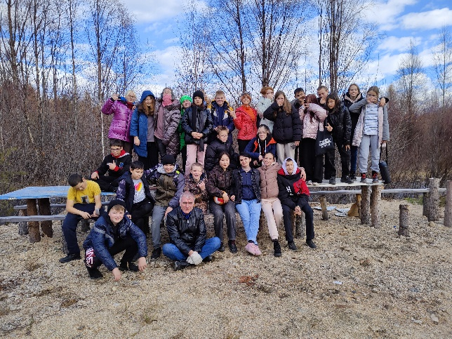 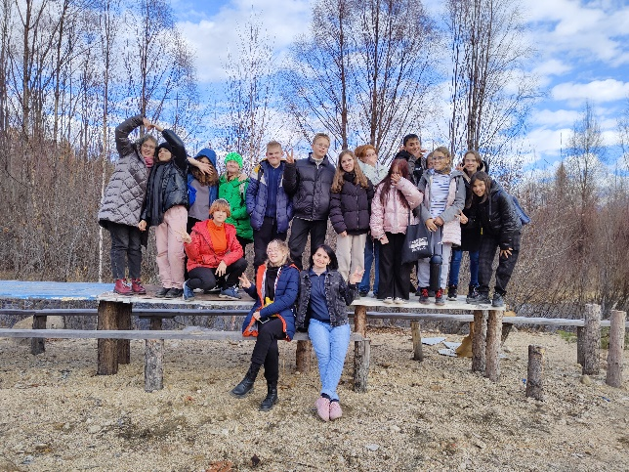

Корреспондент 7 класса Семёнова Алина